HỌC VIỆN CÔNG NGHỆ BƯU CHÍNH VIỄN THÔNG
----------------------o0o----------------------
BÁO CÁO BÀI TẬP VỀ NHÀ CHƯƠNG 02
CHỦ ĐỀ: THUẬT TOÁN SẮP XẾP VÀ TÌM KIẾM
Học phần: Cấu trúc Dữ liệu và Giải thuật (Mã HP: INT1306)
Yêu cầu lập trình trên 3 ngôn ngữ: Python, C++, Julia

Họ và tên sinh viên: | Phạm Đỗ Duy Thanh
Mã số sinh viên (MSSV): | N24DCDT086
Lớp / Nhóm học phần: | D24CQDT-N
Dãy số thực nghiệm chuẩn: | A = (8, 3, 5, 1, 9, 2)

===========================================================================
PHẦN 1: CÂU HỎI LÝ THUYẾT & CHỨNG MINH HỌC THUẬT (3.0 ĐIỂM)
Câu 1.1 (1.0 điểm): Phân tích tính đúng đắn của bài toán sắp xếp
Đề bài: a) Nêu rõ 2 điều kiện bắt buộc trong định nghĩa bài toán sắp xếp (Tính có thứ tự & Tính bảo toàn hoán vị).
b) Chứng minh bằng phản chứng: Vì sao lệnh gán đè a[i] = min(a[i:]) là một thuật toán sai mặc dù dãy thu được luôn tăng dần? Lấy ví dụ với dãy A = (8, 3, 5).
a) Hai điều kiện bắt buộc của bài toán sắp xếp
Một thuật toán sắp xếp đúng phải thỏa mãn 2 điều kiện:
- Tính có thứ tự:
Dãy kết quả phải được sắp xếp theo thứ tự yêu cầu. Với sắp xếp tăng dần, ta phải có:
A’[1]<=A’[2]<=…<=A’[n].
- Tính bảo toàn hoán vị:
Dãy sau khi sắp xếp phải là một hoán vị của dãy ban đầu, tức là không được làm mất, thêm hoặc nhân bản phần tử. Mỗi phần tử trong dãy ban đầu phải xuất hiện đúng số lần tương ứng trong dãy kết quả.
Lệnh gán đè:
[
\texttt{a[i] = min(a[i:])}
]
có ý nghĩa: tại vị trí (i), ta tìm giá trị nhỏ nhất trong đoạn từ vị trí (i) đến hết mảng, sau đó ghi đè trực tiếp giá trị nhỏ nhất đó vào vị trí (a[i]).
Lệnh này không thực hiện việc hoán đổi (swap) vị trí giữa hai phần tử mà chỉ sao chép giá trị nhỏ nhất vào vị trí hiện tại.
b) Chứng minh bằng phản chứng:
- Giả sử lệnh gán đè a[i] = min(a[i:]) là một thuật toán sắp xếp đúng.
- Theo định nghĩa ở phần a), thuật toán sắp xếp đúng phải thỏa mãn đồng thời Tính có thứ tự và Tính bảo toàn hoán vị.
Xét dãy:[A=(8,3,5)]
Với (i=1):[\min(8,3,5)=3]
nên thực hiện gán:[a[1]=3]
Dãy trở thành:[(3,3,5)]
Tiếp tục với (i=2):[\min(3,5)=3]
nên dãy vẫn là:[(3,3,5)]
- Dãy ((3,3,5)) tăng dần, vì:[3\leq3\leq5.]
Tuy nhiên, nó không phải là hoán vị của dãy ban đầu ((8,3,5)).
Cụ thể:
- Giá trị 8 bị xóa/mất, từ xuất hiện 1 lần thành 0 lần.
- Giá trị 3 bị nhân bản, từ xuất hiện 1 lần thành 2 lần.
- Giá trị 5 vẫn xuất hiện 1 lần.
Như vậy, thao tác gán đè đã làm thay đổi số lượng phần tử của các giá trị, vi phạm Tính bảo toàn hoán vị.
Trong khi đó, kết quả sắp xếp đúng của dãy ban đầu phải là:[(3,5,8).]
Điều này mâu thuẫn với giả thiết rằng a[i] = min(a[i:]) là một thuật toán sắp xếp đúng.
Code:
A = [8, 3, 5]
print("Day ban dau:", A)
for i in range(len(A)):
# Tìm giá trị nhỏ nhất từ i đến cuối mảng
min_value = min(A[i:]
# Gán đè, KHÔNG swap
A[i] = min_value
print(f"i = {i}: min = {min_value} -> A = {A}")
print("Day ket qua:", A)
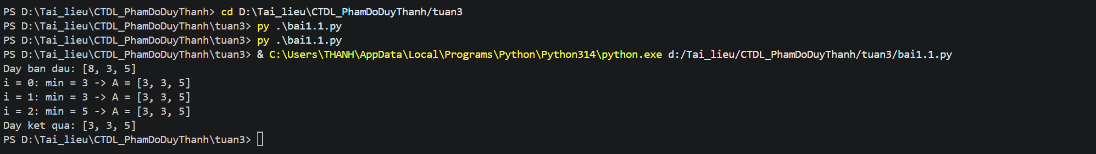
Kết luận: Giả thiết ban đầu là sai. Vì vậy:[\boxed{\texttt{a[i] = min(a[i:])} \text{ là một thuật toán sắp xếp sai.}}]
Mặc dù lệnh này có thể tạo ra một dãy tăng dần, nhưng nó không bảo toàn hoán vị của dãy đầu vào. Nguyên nhân là nó sao chép phần tử nhỏ nhất thay vì hoán đổi hai phần tử.

Câu 1.2 (1.0 điểm): Tính ổn định & Cơ chế mất ổn định của Selection Sort
Đề bài: Định nghĩa tính ổn định (Stability). Giải thích cơ chế vì sao Sắp xếp lựa chọn (Selection Sort) bị mất tính ổn định khi sắp xếp danh sách bản ghi gồm 2 trường (Mã lớp, Tên sinh viên). Cho ví dụ minh họa cụ thể.
Câu 1.2. Tính ổn định & Cơ chế mất ổn định của Selection Sort
1. Định nghĩa tính ổn định
Theo định nghĩa, một thuật toán sắp xếp được gọi là ổn định (stable) nếu hai phần tử có khóa bằng nhau vẫn giữ nguyên thứ tự tương đối như trong dãy ban đầu.
Cụ thể, nếu hai phần tử có khóa:
Ki = kj, i<j
thì sau khi sắp xếp phải có:
pos(i)<pos(j)
Nói cách khác, các phần tử có cùng khóa không được bị đảo thứ tự cho nhau.
2. Cơ chế mất ổn định của Selection Sort
Selection Sort tìm phần tử có khóa nhỏ nhất trong đoạn chưa được sắp xếp, sau đó thực hiện hoán đổi (swap) phần tử nhỏ nhất đó với phần tử ở đầu đoạn.
Phép hoán đổi này có thể là một hoán đổi nhảy xa, tức là phần tử ở đầu đoạn được đổi trực tiếp với một phần tử ở vị trí xa hơn. Khi đó, phần tử ở đầu đoạn có thể nhảy qua một hoặc nhiều phần tử khác.
Nếu trong các phần tử bị vượt qua có phần tử cùng khóa, thứ tự tương đối của chúng sẽ bị thay đổi. Vì vậy, Selection Sort thông thường có thể làm mất tính ổn định.
3. Ví dụ minh họa
Danh sách 4 sinh viên ban đầu được sắp xếp theo tên:
(2,An), (1,Bình), (2,Cường), (1,Dũng)
Trong đó số đầu tiên là Mã lớp.
Ta thực hiện Selection Sort để sắp xếp theo Mã lớp tăng dần.
Lượt | Vị trí khóa min | Danh sách sau khi đổi chỗ | Số phép đổi chỗ
Ban đầu | — | (2, An), (1, Bình), (2, Cường), (1, Dũng) | 0
$$i=1$$ | Vị trí 2: (1, Bình) | (1, Bình), (2, An), (2, Cường), (1, Dũng) | 1
$$i=2$$ | Vị trí 4: (1, Dũng) | (1, Bình), (1, Dũng), (2, Cường), (2, An) | 1
$$i=3$$ | Vị trí 3: (2, Cường) | (1, Bình), (1, Dũng), (2, Cường), (2, An) | 0
Sau khi sắp xếp, ta được:
(1,Bình), (1,Dung), (2,Cường), (2,An)
Xét hai sinh viên cùng thuộc lớp 2:
- Ban đầu: An đứng trước Cường.
- Sau khi sắp xếp: Cường đứng trước An.
Như vậy, thứ tự tương đối của hai phần tử có cùng khóa đã bị đảo ngược.
4. Kết luận
Selection Sort thông thường không có tính ổn định vì phép swap nhảy xa có thể làm thay đổi thứ tự tương đối giữa các phần tử có cùng khóa.
Trong ví dụ trên:
(2,An), (2,Cường)
đã trở thành:
(2,Cường), (2,An)
Do đó: Seletion Sort thông thường là thuật toán không ổn định

Câu 1.3 (1.0 điểm): Chứng minh giới hạn dưới Omega(n log n) qua Cây quyết định
Đề bài: Sử dụng mô hình Cây quyết định (Decision Tree), hãy chứng minh vì sao mọi thuật toán sắp xếp dựa trên so sánh đều cần ít nhất Omega(n log n) phép so sánh trong trường hợp xấu nhất. Thuật toán Sắp xếp cơ số (Radix Sort) khai thác đặc điểm gì để đạt tốc độ tuyến tính O(n)?
Câu 1.3. Chứng minh giới hạn dưới Omega(n log n) qua Cây quyết định
1. Mô hình Cây quyết định
Xét một thuật toán sắp xếp dựa trên phép so sánh. Mỗi phép so sánh giữa hai phần tử có thể cho hai kết quả:
a_i < a_j
hoặc
a_i > a_j
Ta biểu diễn quá trình thực hiện thuật toán bằng một cây quyết định:
- Mỗi nút trong biểu diễn một phép so sánh.
- Mỗi nhánh biểu diễn một kết quả của phép so sánh.
- Mỗi lá biểu diễn một thứ tự sắp xếp có thể có.
2. Số lá của cây quyết định
Giả sử n phần tử đều khác nhau.
Có tất cả n! cách sắp xếp khác nhau của n phần tử.
Vì thuật toán phải xử lý đúng mọi trường hợp đầu vào nên cây quyết định phải có ít nhất n! lá.
Gọi h là chiều cao của cây. Vì mỗi phép so sánh có tối đa 2 kết quả nên cây là cây nhị phân. Một cây nhị phân có chiều cao h có nhiều nhất 2^h lá.
Do đó:
2^h >= n!
Suy ra:
h >= log_2(n!)
3. Chứng minh log_2(n!) = Omega(n log n)
Ta có:
n! = 1 * 2 * 3 * ... * n
Xét n/2 thừa số cuối, mỗi thừa số đều lớn hơn hoặc bằng n/2:
n! >= (n/2)^(n/2)
Lấy log cơ số 2 hai vế:
log_2(n!) >= (n/2) * log_2(n/2)
= (n/2) * (log_2(n) - 1)
Vì vậy:
log_2(n!) = Omega(n log n)
Do số phép so sánh trong trường hợp xấu nhất chính là chiều cao của cây quyết định nên:
=> Số phép so sánh >= Omega(n log n)
Vậy mọi thuật toán sắp xếp dựa trên so sánh đều cần ít nhất:
Omega(n log n)
phép so sánh trong trường hợp xấu nhất.
4. Vì sao Radix Sort có thể đạt O(n)?
Giới hạn Omega(n log n) chỉ áp dụng cho các thuật toán sắp xếp dựa trên phép so sánh.
Radix Sort không so sánh trực tiếp các phần tử với nhau. Nó khai thác đặc điểm của khóa, cụ thể là biểu diễn của khóa bằng các chữ số hoặc các bit.
Radix Sort xử lý từng chữ số hoặc từng nhóm bit của khóa, thường kết hợp với một thuật toán sắp xếp ổn định như Counting Sort.
Với n phần tử, d chữ số và cơ số k, độ phức tạp thường là:
O(d(n + k))
Nếu d và k được xem là hằng số thì:
O(d(n + k)) = O(n)
Do đó Radix Sort có thể đạt thời gian tuyến tính O(n).
Kết luận
Các thuật toán sắp xếp dựa trên so sánh bị giới hạn dưới:
Omega(n log n)
trong trường hợp xấu nhất.
Radix Sort không bị giới hạn này vì nó không dựa trên phép so sánh mà khai thác cấu trúc của khóa (chữ số hoặc bit), do đó có thể đạt O(n) khi số chữ số và cơ số được giới hạn.

PHẦN 2: TRÌNH BÀY CHI TIẾT THUẬT TOÁN SẮP XẾP CHÈN THEO 7 BƯỚC CHUẨN (4.0 ĐIỂM)
Yêu cầu: Sinh viên trình bày chi tiết thuật toán SẮP XẾP CHÈN TRỰC TIẾP (INSERTION SORT) trên dãy thực nghiệm A = (8, 3, 5, 1, 9, 2) theo đầy đủ 7 bước học thuật môn CTDL&GT PTIT:
Bước 1 & 2: Phát biểu bài toán hình thức & Ý tưởng giải thuật
• Mục 1: Phát biểu bài toán hình thức (Mục 2.2.3):
- Dữ liệu vào (Input): Mảng a[1..n] gồm n phần tử so sánh được với nhau.
- Dữ liệu ra (Output): Chính mảng a[1..n] chứa các phần tử ban đầu nhưng đã được sắp xếp theo thứ tự không giảm (a[1] <= a[2] <= ... <= a[n]).
- Ràng buộc: Thuật toán thực hiện sắp xếp tại chỗ (in-place) với chi phí bộ nhớ phụ O(1); bảo đảm tính ổn định (stable) khi xử lý các phần tử có khóa bằng nhau.
• Mục 2: Ý tưởng giải thuật:
- Thuật toán duy trì đoạn đầu dãy a[1..i-1] luôn ở trạng thái đã được sắp xếp không giảm.
- Tại mỗi bước i (duyệt từ 2 đến n), lấy phần tử a[i] cất vào biến tạm x, vị trí i trở thành một ô trống.
- Thực hiện quét ngược từ vị trí i - 1 về đầu đoạn: dời từng phần tử có giá trị lớn hơn x sang phải một ô để đẩy dần vị trí ô trống về phía trước.
- Đặt giá trị x vào đúng vị trí ô trống ngay khi gặp phần tử đầu tiên nhỏ hơn hoặc bằng x (hoặc khi đã lùi về đến đầu mảng). Quá trình này tương tự thao tác rút một quân bài mới và chèn vào vị trí thích hợp trên tay bài đã sắp xếp.

Bước 3 & 4: Giả mã chuẩn & Chứng minh Bất biến vòng lặp
Mục 3. Giả mã chuẩn và giải thích từng dòng lệnh
Giả mã: SAP-XEP-CHEN(a, n)
1. for i ← 2 to n
2. x ← a[i]
3. j ← i - 1
4. while j ≥ 1 and a[j] > x
5. a[j + 1] ← a[j]
6. j ← j - 1
7. a[j + 1] ← x
Bảng giải thích dòng lệnh
Dòng | Ý nghĩa và lý do
Dòng 1 | Vòng for chạy từ 2 đến n vì đoạn a[1..1] chỉ có một phần tử nên mặc định đã có thứ tự.
Dòng 2 | Cất giá trị a[i] vào biến x để tránh bị ghi đè khi dịch chuyển các phần tử và tạo ô trống tại vị trí i.
Dòng 3 | Đặt con trỏ j tại cuối đoạn đã được sắp xếp, tức vị trí i - 1, để quét ngược về phía đầu đoạn.
Dòng 4 | Điều kiện j ≥ 1 được kiểm tra để tránh truy cập ngoài mảng. Điều kiện a[j] > x giúp tìm các phần tử lớn hơn x để dịch sang phải. Dùng dấu > thay vì ≥ giúp giữ nguyên thứ tự tương đối của các phần tử bằng nhau, vì vậy thuật toán có tính ổn định.
Dòng 5 | Dịch phần tử a[j] sang phải một vị trí: a[j + 1] ← a[j]. Thao tác này tạo ra vị trí thích hợp để chèn x.
Dòng 6 | Giảm j đi 1 để tiếp tục quét ngược và tìm vị trí thích hợp cho x.
Dòng 7 | Đặt x vào vị trí a[j + 1]. Đây là vị trí thích hợp sau khi các phần tử lớn hơn x đã được dịch sang phải.

Mục 4. Chứng minh Bất biến vòng lặp
Phát biểu bất biến
Trước mỗi lần lặp của vòng for ở dòng 1 với chỉ số i, đoạn a[1..i-1] chứa đúng i-1 phần tử đầu của mảng ban đầu và các phần tử này đã được sắp xếp theo thứ tự không giảm.
Nói cách khác:
a[1] ≤ a[2] ≤ ... ≤ a[i-1]
1. Khởi tạo
Khi:
i = 2
thì đoạn:
a[1..i-1] = a[1..1]
chỉ chứa đúng một phần tử.
Một đoạn chỉ có một phần tử luôn được sắp xếp theo thứ tự không giảm.
Vì vậy, bất biến đúng trước lần lặp đầu tiên.
2. Duy trì
Giả sử bất biến đúng trước bước i.
Khi đó đoạn:
a[1..i-1]
đã được sắp xếp theo thứ tự không giảm.
Ta lấy:
x = a[i]
Sau đó vòng while thực hiện việc dịch sang phải tất cả các phần tử thỏa mãn:
a[j] > x
Các phần tử lớn hơn x được dịch sang phải một vị trí, đồng thời j giảm dần để tiếp tục quét về phía trước.
Khi vòng while dừng, ta có:
- Các phần tử ở bên trái vị trí j + 1 đều nhỏ hơn hoặc bằng x.
- Các phần tử ở bên phải vị trí j + 1 đều lớn hơn x.
Sau đó thực hiện:
a[j + 1] ← x
Do đó đoạn:
a[1..i]
chứa đủ i phần tử ban đầu và được sắp xếp theo thứ tự không giảm.
Vì vậy, bất biến được duy trì và đúng trước lần lặp tiếp theo i + 1.
3. Kết thúc
Vòng for kết thúc khi:
i = n + 1
Theo bất biến, đoạn:
a[1..n]
chứa đúng n phần tử của mảng ban đầu và đã được sắp xếp theo thứ tự không giảm.
Do đó:
a[1] ≤ a[2] ≤ ... ≤ a[n]
Vậy dãy đầu ra là dãy đã được sắp xếp đúng yêu cầu.
Kết luận
Bất biến được chứng minh qua ba bước:
Khởi tạo → Duy trì → Kết thúc
nên thuật toán Sắp xếp chèn trực tiếp (Insertion Sort) là đúng đắn.

Bước 5: Bảng lần vết (Trace Table) chi tiết trên dãy A = (8, 3, 5, 1, 9, 2)
Sinh viên tự điền trạng thái mảng và số phép so sánh, dịch chuyển vào bảng sau:
Lượt (i) | Khóa chèn (x) | Trạng thái mảng sau khi chèn x | Số phép so sánh | Số phép dịch chuyển/gán
Ban đầu | - | (8, 3, 5, 1, 9, 2) | 0 | 0
i = 2 | x = 3 | (3, 8, 5, 1, 9, 2) | 1 | 1
i = 3 | x = 5 | (3, 5, 8, 1, 9, 2) | 2 | 1
i = 4 | x = 1 | (1, 3, 5, 8, 9, 2) | 3 | 3
i = 5 | x = 9 | (1, 3, 5, 8, 9, 2) | 1 | 0
i = 6 | x = 2 | (1, 2, 3, 5, 8, 9) | 5 | 4

Bước 6 & 7: Mã nguồn 3 Ngôn ngữ (Python, C++, Julia) & Ảnh chụp màn hình thực nghiệm
1. Mã nguồn Python (Sinh viên dán code vào khung bên dưới):
# [DÁN MÃ NGUỒN PYTHON THUẬT TOÁN INSERTION SORT TẠI ĐÂY]
def insertion_sort(arr):
n = len(arr)
for i in range(1, n):
key = arr[i]
j = i - 1
# Di chuyển các phần tử của arr[0..i-1] lớn hơn key
# đến vị trí sau vị trí hiện tại của chúng
while j >= 0 and arr[j] > key:
arr[j + 1] = arr[j]
j -= 1
arr[j + 1] = key
return arr

if __name__ == "__main__":
A = [8, 3, 5, 1, 9, 2]
print("Dãy ban đầu :", A)
insertion_sort(A)
print("Dãy sau khi sx :", A)

2. Mã nguồn C++ (Sinh viên dán code vào khung bên dưới):
// [DÁN MÃ NGUỒN C++ THUẬT TOÁN INSERTION SORT TẠI ĐÂY]
#include <iostream>
#include <vector>
using namespace std;

void insertionSort(vector<int>& arr) {
int n = arr.size();
for (int i = 1; i < n; i++) {
int key = arr[i];
int j = i - 1;
// Di chuyển các phần tử lớn hơn key lên một vị trí
while (j >= 0 && arr[j] > key) {
arr[j + 1] = arr[j];
j--;
}
arr[j + 1] = key;
}
}
void printArray(const vector<int>& arr) {
for (int i = 0; i < arr.size(); i++) {
cout << arr[i] << (i < arr.size() - 1 ? ", " : "");
}
cout << "]" << endl;
}

int main() {
vector<int> A = {8, 3, 5, 1, 9, 2};
cout << "Dãy ban đầu : [";
printArray(A);

insertionSort(A);

cout << "Dãy sau khi sx : [";
printArray(A);
return 0;
}

3. Mã nguồn Julia (Sinh viên dán code vào khung bên dưới - Lưu ý 1-based indexing):
# [DÁN MÃ NGUỒN JULIA THUẬT TOÁN INSERTION SORT TẠI ĐÂY]
function insertion_sort!(arr::Vector{Int})
n = length(arr)
# Julia dùng 1-based indexing, nên vòng lặp bắt đầu từ 2
for i in 2:n
key = arr[i]
j = i - 1
# Di chuyển các phần tử lớn hơn key lên một vị trí
while j >= 1 && arr[j] > key
arr[j + 1] = arr[j]
j -= 1
end
arr[j + 1] = key
end
return arr
end

function main()
A = [8, 3, 5, 1, 9, 2]
println("Dãy ban đầu : ", A)
insertion_sort!(A)
println("Dãy sau khi sx : ", A)
end
main()

4. Ảnh chụp màn hình thực nghiệm chạy code trên IDE (Bắt buộc):
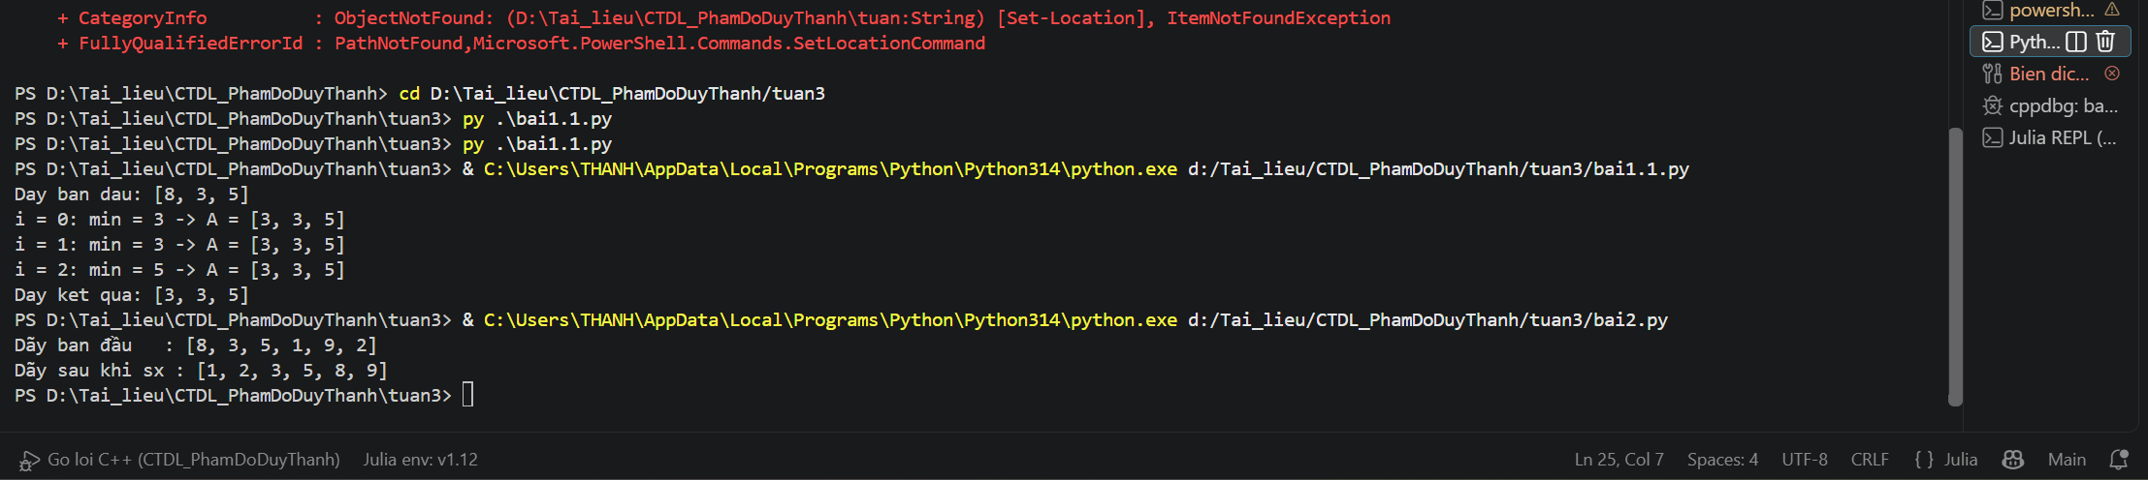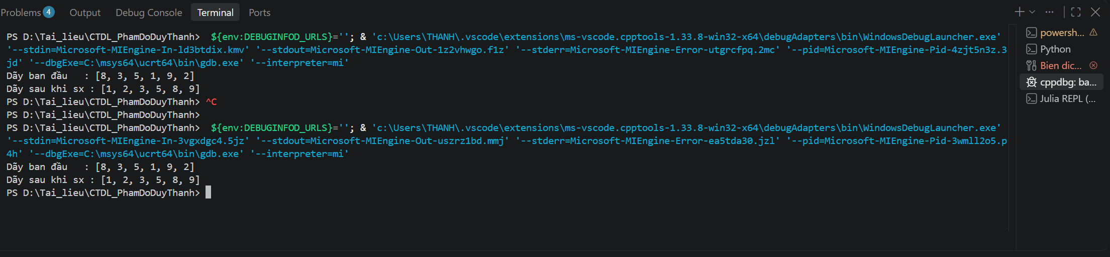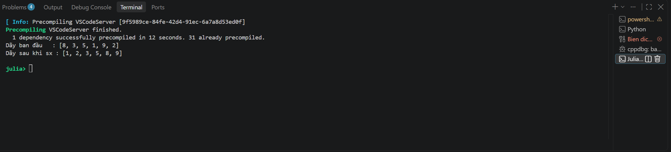

PHẦN 3: LẦN VẾT CHI TIẾT PHÂN HOẠCH HOARE CỦA QUICKSORT (1.5 ĐIỂM)
Đề bài: Cho dãy A = (8, 3, 5, 1, 9, 2). Thực hiện phân hoạch Hoare với giá trị chốt ở giữa chot = a[3] = 5. Sinh viên hãy lần vết chi tiết đường đi của hai con trỏ i và j, nêu rõ các phần tử bị đổi chỗ và trạng thái 2 nửa mảng sau bước phân hoạch.
Khởi tạo ban đầu:
- Mảng A = [8, 3, 5, 1, 9, 2], đánh chỉ số từ 1 đến 6.
- Giá trị chốt: pivot = 5.
- Con trỏ trái: i = 0.
- Con trỏ phải: j = 7.
Lần quét 1:
- Tăng i lên 1. Ta có A[1] = 8 >= 5 nên i dừng tại 1.
- Giảm j xuống 6. Ta có A[6] = 2 <= 5 nên j dừng tại 6.
- Vì i < j (1 < 6), hoán đổi A[1] và A[6]: 8 <-> 2.
- Mảng trở thành:
A = [2, 3, 5, 1, 9, 8]
Lần quét 2:
- Tăng i: A[2] = 3 < 5 nên tiếp tục tăng.
A[3] = 5 >= 5 nên i dừng tại 3.
- Giảm j: A[5] = 9 > 5 nên tiếp tục giảm.
A[4] = 1 <= 5 nên j dừng tại 4.
- Vì i < j (3 < 4), hoán đổi A[3] và A[4]: 5 <-> 1.
- Mảng trở thành:
A = [2, 3, 1, 5, 9, 8]
Kết thúc phân hoạch:
- Tăng i lên 4. A[4] = 5 >= 5 nên i dừng tại 4.
- Giảm j xuống 3. A[3] = 1 <= 5 nên j dừng tại 3.
- Khi đó i > j (4 > 3), hai con trỏ bắt chéo nhau.
- Thuật toán dừng và trả về j = 3.
Kết quả sau phân hoạch:
A = [2, 3, 1, 5, 9, 8]
Điểm chia:
[2, 3, 1] | [5, 9, 8]
A[1..3] A[4..6]

PHẦN 4: BÀI TOÁN ỨNG DỤNG THỰC TẾ TRÊN 3 NGÔN NGỮ (1.5 ĐIỂM)
Bài 4.1: Cài đặt thuật toán K Láng giềng gần nhất (KNN - Mục 2.7)
Yêu cầu: Trình bày ý tưởng thuật toán KNN, công thức khoảng cách Euclidean, vai trò của việc sắp xếp mảng chỉ số theo khoảng cách và cài đặt trên 3 ngôn ngữ.
1. Ý tưởng thuật toán
KNN (K-Nearest Neighbors) phân loại một mẫu mới dựa trên K mẫu gần nó nhất trong tập dữ liệu huấn luyện.
Các bước:
- Tính khoảng cách từ mẫu cần phân loại đến tất cả các mẫu huấn luyện.
- Lưu chỉ số của các mẫu cùng với khoảng cách tương ứng.
- Sắp xếp các chỉ số theo khoảng cách tăng dần.
- Chọn K mẫu gần nhất.
- Đếm số lượng của từng lớp trong K mẫu này.
- Gán mẫu mới vào lớp xuất hiện nhiều nhất.
2. Công thức khoảng cách Euclidean
Với hai điểm trong không gian 2 chiều:
P = (x_1, y_1) và Q = (x_2, y_2):
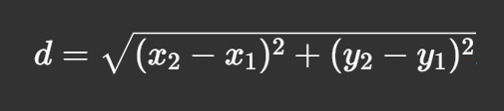
Gửi phản hồi
d(P,Q) = sqrt((x_2 - x_1)^2 + (y_2 - y_1)^2)
3. Vai trò của việc sắp xếp mảng chỉ số
Sau khi tính khoảng cách, ta có dạng:
Chỉ số: 1 2 3 4 5
Khoảng cách: d1 d2 d3 d4 d5
Ta sắp xếp các chỉ số theo khoảng cách tăng dần, thay vì cần thay đổi dữ liệu gốc.
Ví dụ:
Khoảng cách:
0.5, 2.1, 0.8, 3.2, 1.0
Chỉ số sau khi sắp xếp:
1, 3, 5, 2, 4
Nếu K = 3, ta lấy các mẫu có chỉ số:
1, 3, 5
Đây chính là 3 láng giềng gần nhất.
# [DÁN MÃ NGUỒN PYTHON BÀI TOÁN KNN TẠI ĐÂY]
import math
def knn_classify(train_data, test_point, k):
# train_data: list các tuple (x, y, label)
# test_point: tuple (x, y)
n = len(train_data)

# Bước 1: Tính khoảng cách Euclidean từ điểm kiểm thử đến tất cả điểm huấn luyện
distances = []
for i in range(n):
x_train, y_train, label = train_data[i]
dist = math.sqrt((x_train - test_point[0])**2 + (y_train - test_point[1])**2)
distances.append(dist)

# Bước 2: Tạo mảng chỉ số và sắp xếp theo khoảng cách
indices = list(range(n))
# Sử dụng hàm sorted với key là khoảng cách của chỉ số đó
indices.sort(key=lambda i: distances[i])

# Bước 3: Đếm nhãn của K phần tử gần nhất
class_count = {}
for i in range(k):
idx = indices[i]
label = train_data[idx][2]
class_count[label] = class_count.get(label, 0) + 1

# Bước 4: Trả về nhãn có số phiếu cao nhất
predicted_label = max(class_count, key=class_count.get)
return predicted_label
# --- THỰC NGHIỆM ---
train_set = [(1, 1, 'A'), (2, 3, 'A'), (4, 2, 'B'), (5, 6, 'B'), (9, 9, 'B')]
test_sample = (3, 2)
K = 3
print(f"Mẫu kiểm thử: {test_sample} -> Phân loại vào nhóm: {knn_classify(train_set, test_sample, K)}")
// [DÁN MÃ NGUỒN C++ BÀI TOÁN KNN TẠI ĐÂY]
// [DÁN MÃ NGUỒN C++ BÀI TOÁN KNN TẠI ĐÂY]
#include <iostream>
#include <vector>
#include <tuple>
#include <cmath>
#include <algorithm>
#include <map>
#include <string>

using namespace std;

string knnClassify(vector<tuple<int, int, string>> train_data, pair<int,int> test_point, int k) {
int n = train_data.size();
vector<double> dists(n);

// Bước 1: Tính khoảng cách
for(int i = 0; i < n; ++i) {
double dx = get<0>(train_data[i]) - test_point.first;
double dy = get<1>(train_data[i]) - test_point.second;
dists[i] = sqrt(dx*dx + dy*dy);
}

// Bước 2: Tạo mảng chỉ số và sắp xếp
vector<int> indices(n);
for(int i = 0; i < n; ++i) indices[i] = i;

// Dùng lambda function để sắp xếp mảng chỉ số dựa vào mảng dists
sort(indices.begin(), indices.end(), [&](int a, int b) {
return dists[a] < dists[b];
});

// Bước 3: Đếm nhãn K phần tử đầu
map<string, int> classCount;
for(int i = 0; i < k; ++i) {
string label = get<2>(train_data[indices[i]]);
classCount[label]++;
}

// Bước 4: Tìm nhãn có số phiếu cao nhất
string bestLabel = "";
int maxCount = -1;
for(auto const& pair : classCount) {
if(pair.second > maxCount) {
maxCount = pair.second;
bestLabel = pair.first;
}
}
return bestLabel;
}

int main() {
vector<tuple<int, int, string>> trainSet = {{1,1,"A"}, {2,3,"A"}, {4,2,"B"}, {5,6,"B"}, {9,9,"B"}};
pair<int,int> testSample = {3,2};
int K = 3;
cout << "Mẫu kiểm thử: (" << testSample.first << ", " << testSample.second << ") -> Phân loại vào nhóm: "
<< knnClassify(trainSet, testSample, K) << endl;
return 0;
}
# [DÁN MÃ NGUỒN JULIA BÀI TOÁN KNN TẠI ĐÂY]
function knn_classify(train_data, test_point, k)
n = length(train_data)

# Bước 1: Tính khoảng cách Euclidean
dists = [sqrt((point[1] - test_point[1])^2 + (point[2] - test_point[2])^2) for point in train_data]

# Bước 2: Tạo mảng chỉ số và sắp xếp (Julia có hàm sortperm rất mạnh cho việc này)
indices = sortperm(dists)

# Bước 3: Đếm nhãn của K phần tử gần nhất
class_count = Dict{String, Int}()
for i in 1:k
label = train_data[indices[i]][3]
class_count[label] = get(class_count, label, 0) + 1
end

# Bước 4: Trả về nhãn có số phiếu cao nhất
predicted_label = argmax(class_count)
return predicted_label
end

# --- THỰC NGHIỆM ---
train_set = [(1, 1, "A"), (2, 3, "A"), (4, 2, "B"), (5, 6, "B"), (9, 9, "B")]
test_sample = (3, 2)
K = 3
println("Mẫu kiểm thử: $test_sample -> Phân loại vào nhóm: $(knn_classify(train_set, test_sample, K))")

Ảnh chụp màn hình thực nghiệm chạy bài toán KNN:
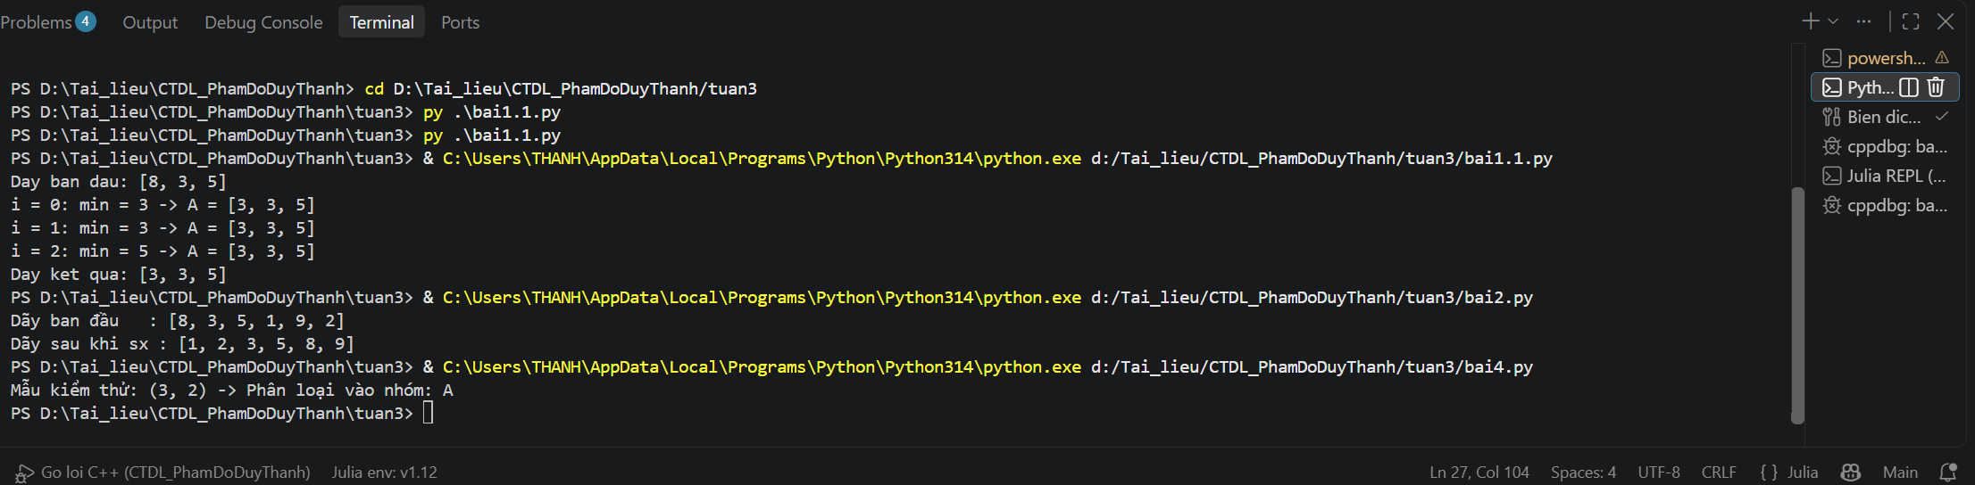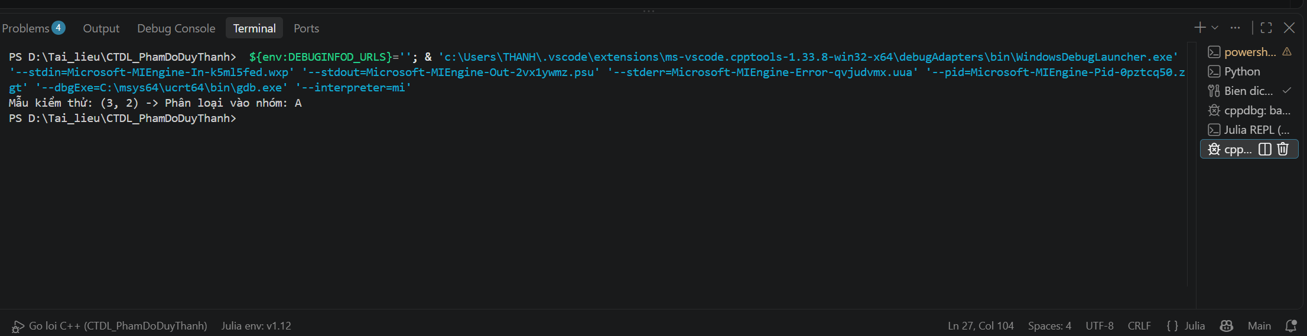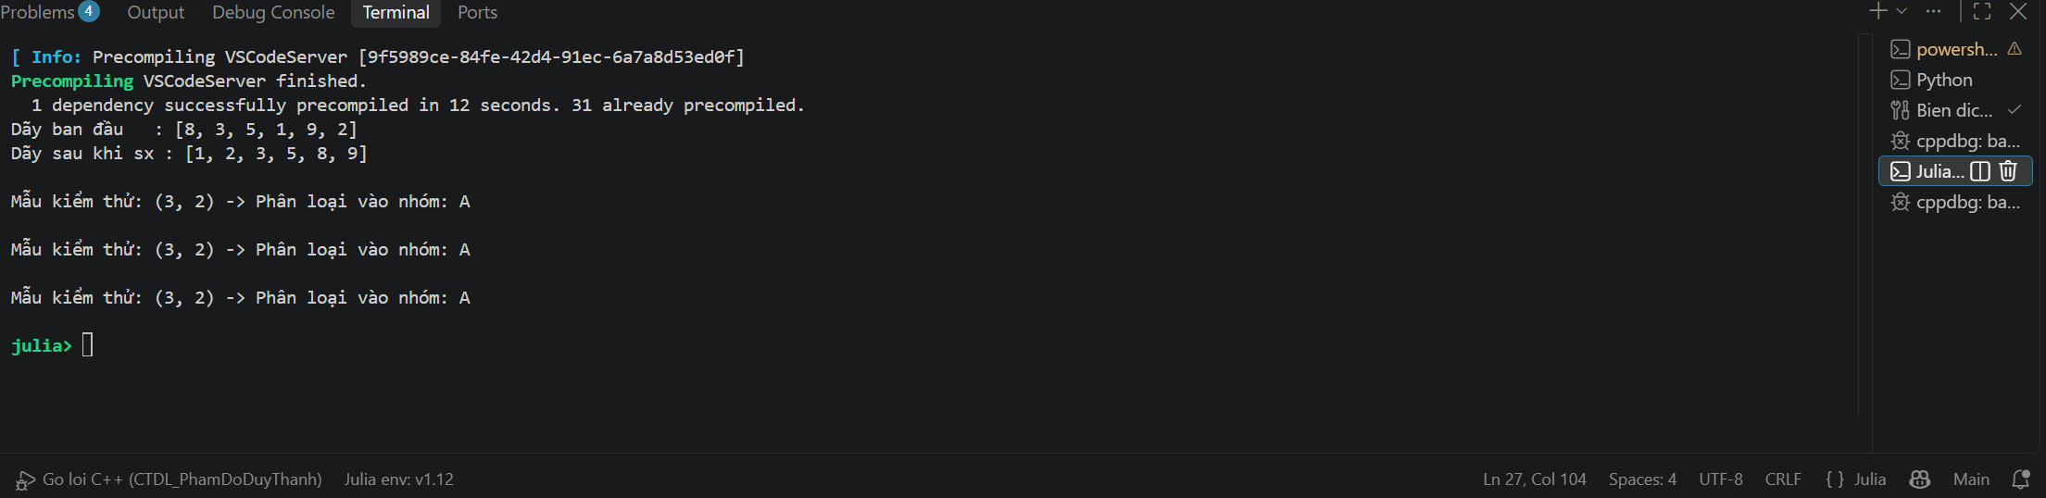

Bài 4.2: Kỹ thuật Hai con trỏ (Two Pointers) tìm cặp tổng bằng S (Mục 2.1.2.3)
Yêu cầu: Chứng minh vì sao việc sắp xếp mảng trước giúp kỹ thuật Hai con trỏ loại bỏ được một nhóm phần tử tại mỗi bước và đạt độ phức tạp O(n log n). Dán mã nguồn và ảnh chạy thực nghiệm.
1. Ý tưởng
Cho mảng số nguyên và giá trị S, cần tìm cặp phần tử có:
A[i] + A[j] = S
Trước tiên sắp xếp mảng tăng dần.
Sau đó đặt:
i = 1
j = n
- Nếu A[i] + A[j] < S → tăng i.
- Nếu A[i] + A[j] > S → giảm j.
- Nếu bằng S → tìm thấy một cặp.
2. Vì sao loại bỏ được một nhóm phần tử?
Sau khi mảng đã tăng dần:
Trường hợp 1:
A[i] + A[j] < S
Vì A[j] là phần tử lớn nhất đang xét, nên với mọi k <= j:
A[i] + A[k] <= A[i] + A[j] < S
Do đó giữ nguyên i là không thể tạo tổng S với bất kỳ phần tử nào từ i+1 đến j, nên ta tăng i.
Trường hợp 2:
A[i] + A[j] > S
Vì A[i] là phần tử nhỏ nhất đang xét, nên với mọi k >= i:
A[k] + A[j] >= A[i] + A[j] > S
Do đó ta giảm j.
Như vậy, mỗi bước ít nhất một con trỏ tiến vào trong, nên có tối đa n bước sau khi sắp xếp.
Chi phí:
Sắp xếp: O(n log n)
Two Pointers: O(n)
Vì vậy:
T(n) = O(n log n) + O(n)
= O(n log n)
# [DÁN MÃ NGUỒN PYTHON BÀI TOÁN TWO POINTERS TẠI ĐÂY]
def find_pairs_two_pointers(arr, S):
# Bước 1: Sắp xếp mảng
arr.sort()
left = 0
right = len(arr) - 1
results = []

# Bước 2: Dùng 2 con trỏ để tìm cặp
while left < right:
current_sum = arr[left] + arr[right]
if current_sum == S:
results.append((arr[left], arr[right]))
left += 1
right -= 1
elif current_sum < S:
left += 1 # Tổng nhỏ quá, cần tăng con trỏ trái
else:
right -= 1 # Tổng lớn quá, cần giảm con trỏ phải

return results

# --- THỰC NGHIỆM ---
test_arr = [1, 4, 3, 2, 5, 7, 6]
S = 9
print(f"Mảng ban đầu: {test_arr}")
print(f"Tìm các cặp có tổng bằng {S}: {find_pairs_two_pointers(test_arr, S)}")
// [DÁN MÃ NGUỒN C++ BÀI TOÁN TWO POINTERS TẠI ĐÂY]
#include <iostream>
#include <vector>
#include <algorithm>
#include <utility>

using namespace std;

vector<pair<int, int>> findPairsTwoPointers(vector<int> arr, int S) {
vector<pair<int, int>> results;

// Bước 1: Sắp xếp mảng
sort(arr.begin(), arr.end());

int left = 0;
int right = arr.size() - 1;

// Bước 2: Dùng 2 con trỏ để tìm cặp
while (left < right) {
int current_sum = arr[left] + arr[right];
if (current_sum == S) {
results.push_back({arr[left], arr[right]});
left++;
right--;
} else if (current_sum < S) {
left++; // Tổng nhỏ quá, cần tăng con trỏ trái
} else {
right--; // Tổng lớn quá, cần giảm con trỏ phải
}
}
return results;
}

int main() {
vector<int> testArr = {1, 4, 3, 2, 5, 7, 6};
int S = 9;
cout << "Mảng ban đầu: 1 4 3 2 5 7 6" << endl;
vector<pair<int, int>> pairs = findPairsTwoPointers(testArr, S);

cout << "Tìm các cặp có tổng bằng " << S << ": ";
for(auto p : pairs) {
cout << "(" << p.first << ", " << p.second << ") ";
}
cout << endl;
return 0;
}
# [DÁN MÃ NGUỒN JULIA BÀI TOÁN TWO POINTERS TẠI ĐÂY]
function find_pairs_two_pointers(arr, S)
# Bước 1: Sắp xếp mảng (Julia dùng sort! để sắp xếp in-place)
sort!(arr)

left = 1
right = length(arr)
results = Tuple{Int, Int}[]

# Bước 2: Dùng 2 con trỏ để tìm cặp
while left < right
current_sum = arr[left] + arr[right]
if current_sum == S
push!(results, (arr[left], arr[right]))
left += 1
right -= 1
elseif current_sum < S
left += 1 # Tổng nhỏ quá, cần tăng con trỏ trái
else
right -= 1 # Tổng lớn quá, cần giảm con trỏ phải
end
end
return results
end

# --- THỰC NGHIỆM ---
test_arr = [1, 4, 3, 2, 5, 7, 6]
S = 9
println("Mảng ban đầu: $test_arr")
pairs_found = find_pairs_two_pointers(copy(test_arr), S)
println("Tìm các cặp có tổng bằng $S: $pairs_found")

Ảnh chụp màn hình thực nghiệm chạy bài toán Two Pointers:
